
МИНОБРНАУКИ РОССИИ
Федеральное государственное бюджетное образовательное учреждение высшего образования
«МИРЭА – Российский технологический университет»
РТУ МИРЭА
Колледж программирования и кибербезопасности

Отчет о выполнении учебной практики
по дисциплине УП.02.01 Учебная практика
Отчет за 18.12.2024

Специальность – 09.02.07 информационные системы и программирование

Выполнил студент:
Журин Д. А.
Группа: ПКС-45
Руководитель:
__________ Понеделко Е. В.
Работа защищена с оценкой______
Дата защиты ___________

Москва
2024
Для реализации добавления информации в базу данных при добавлении нового партнера были реализованы соответствующие метод в классе Database (partner_add_function).
Код класса представлен ниже:
# Импортирование библиотек
import psycopg2
from urllib3.packages.six import print_
from db import config
import checkPartnerData
# Класс для соединения с базой данных
class Database():
def __init__(self):
self.connection = self.connect_db()
# Функция подключения к БД
def connect_db(self):
try:
connection = psycopg2.connect(
host=config.host,
user=config.user,
password=config.password,
database=config.db_name
)
print("Соединение с базой данных установлено")
return connection
except Exception as e:
print(f"Ошибка подключения к базе данных: {e}")
return None
def take_partner_information(self):
if not self.connection:
return []
try:
cursor = self.connection.cursor()
query = """
SELECT partners_type, partners_name, partners_director, partners_email, partners_phone, partners_ur_adress, partners_inn, partners_rate
FROM partners_import
"""
cursor.execute(query)
partners = [
{
"type": row[0],
"name": row[1],
"director": row[2],
"email": row[3],
"phone": row[4],
"ur_adress": row[5],
"inn": row[6],
"rate": row[7]
}
for row in cursor.fetchall()
]
cursor.close()
return partners
except Exception as e:
return []
def sale_sum(self, partners_name : str):
if not self.connection:
return []
try:
cursor = self.connection.cursor()
query = f"""
select sum(partner_products_count)
from partner_products_import
where partner_name_fk = '{partners_name}'
"""
cursor.execute(query, {partners_name})
sales_data = [
{
"procent": row[0]
}
for row in cursor.fetchall()
]
cursor.close()
return sales_data
except Exception as e:
return []
def partner_add_function(self, partners_data: dict):
# ''' Функция добавления партнера в БД '''
if not self.connection:
return False
# Проверка корректности данных
if not checkPartnerData.main_func(partners_data):
return False
try:
cursor = self.connection.cursor()
query = f'''
INSERT INTO partners_import
Values (%s, %s, %s, %s, %s, %s, %s, %s)
'''
values = (
partners_data["type"],
partners_data["name"],
partners_data["director"],
partners_data["mail"],
partners_data["phone"],
partners_data["ur_addr"],
partners_data["inn"],
partners_data["rate"],
)
cursor.execute(query, values)
self.connection.commit()
# Закрытие инструмента
cursor.close()
print("Партнер добавлен")
return True
except Exception:
return False
Также внесены изменения во фрейм addPartner, где добавлен метод отправки информации в базу данных.
Код представлен ниже:
# импорт библиотек
from PySide6.QtWidgets import (
QVBoxLayout,
QFrame,
QPushButton,
QLabel,
QLineEdit
)
from frames import messageBox
from frames import partners
class interface_reg_parther(QFrame):
def __init__ (self, parent, controller):
QFrame.__init__(self, parent)
self.controller = controller
self.connection = controller.connection
self.update_start_values()
self.setLayout(self.widgets_layout_conainer)
def update_start_values(self):
self.widgets_layout_conainer = QVBoxLayout()
self.widgets_layout_conainer.addWidget(QLabel("Введите имя"))
self.input_partner_name = self.create_patern_QLineEdit("Строим Селим Выживаем")
self.widgets_layout_conainer.addWidget(QLabel("Введите тип партнера (ООО, ОАО, ПАО, ЗАО)"))
self.input_partner_type = self.create_patern_QLineEdit("ООО")
self.input_partner_type.setMaxLength(3)
self.widgets_layout_conainer.addWidget(QLabel("Введите имя директора"))
self.input_partner_director = self.create_patern_QLineEdit("Ввод имени директора")
self.widgets_layout_conainer.addWidget(QLabel("Введите телефон (в формате +7 xхх ххх хх хх)"))
self.input_partner_phone = self.create_patern_QLineEdit("+7 999 777 66 55")
self.input_partner_phone.setMaxLength(16)
self.widgets_layout_conainer.addWidget(QLabel("Введите почту (в формате example@mail.ru)"))
self.input_partner_mail = self.create_patern_QLineEdit("example@mail.ru")
self.widgets_layout_conainer.addWidget(QLabel("Введите юридический адрес (в формате XXXXXX, Ленинградская область, город Приморск, ул. Парковая, 21)"))
self.input_partner_ur_addr = self.create_patern_QLineEdit("188910, Ленинградская область, город Приморск, ул. Парковая, 21")
self.widgets_layout_conainer.addWidget(QLabel("Введите инн (в формате XXXXXXXXXX)"))
self.input_partner_inn = self.create_patern_QLineEdit("7656478391")
self.input_partner_inn.setMaxLength(10)
self.widgets_layout_conainer.addWidget(QLabel("Введите рейтинг (X)"))
self.input_partner_rate = self.create_patern_QLineEdit("9")
self.input_partner_rate.setMaxLength(2)
self.btn_add_partner_to_db = QPushButton("Добавить партнера")
self.btn_add_partner_to_db.clicked.connect(self.add_partner_to_db)
self.widgets_layout_conainer.addWidget(self.btn_add_partner_to_db)
self.back_brn = QPushButton("Назад")
self.back_brn.clicked.connect(
lambda: self.controller.switch_to_new_frame(partners.interface)
)
self.widgets_layout_conainer.addWidget(self.back_brn)
def create_patern_QLineEdit(self, placeholder_text):
input_text = QLineEdit()
input_text.setPlaceholderText(placeholder_text)
self.widgets_layout_conainer.addWidget(input_text)
return input_text
def create_text_enter_hint(self, hint_message: str):
''' Создание подсказки для ввода текста '''
hint = QLabel(hint_message)
hint.setObjectName("text_enter_hint")
self.widgets_layout_conainer.addWidget(hint)
def add_partner_to_db(self):
partner_dict_data : dict = {
"name": self.input_partner_name.text(),
"type": self.input_partner_type.text(),
"director": self.input_partner_director.text(),
"phone": self.input_partner_phone.text()[3:],
"mail": self.input_partner_mail.text(),
"ur_addr": self.input_partner_ur_addr.text(),
"inn": self.input_partner_inn.text(),
"rate": self.input_partner_rate.text(),
}
if self.connection.partner_add_function(partner_dict_data):
messageBox.send_info_message_box("Партнер успешно добавлен")
return
messageBox.send_info_message_box("Партнер не добавлен")
return
Для валидации введенного пользователем текста был добавлен checkPartnerData python – файл, в методах которого описаны проверки на корректность введенных значений.
Код представлен ниже:
import re
# Файл для проверки корректности информации
def main_func(partner_data: dict):
# Функция для общей проверки информации
if (check_name(partner_data['name']) and
check_phone(partner_data['phone']) and
check_mail(partner_data['mail']) and
check_inn(partner_data['inn']) and
check_type(partner_data['type']) and
check_dir_name(partner_data['director']) and
check_ur_addr(partner_data['ur_addr']) and
check_rate(partner_data['rate'])):
return True
return False
def check_name(name):
if len(name) != 0:
return True
return False
def check_phone(phone_number):
try:
regex = re.compile(r'[0-9][0-9][0-9] [0-9][0-9][0-9] [0-9][0-9] [0-9][0-9]')
if re.fullmatch(regex, phone_number):
return True
return False
except Exception:
return False
def check_dir_name(dir_name):
if len(dir_name.split(" ")) == 3:
return True
return False
def check_rate(rate):
if int(rate) in range(1, 11):
return True
return False
def check_mail(mail_text):
if (len(mail_text) != 0 and
len(mail_text.split("@")) == 2 and
len(mail_text.split("@")[1].split(".")) == 2):
return True
return False
def check_inn(inn: str):
if len(inn) == 10 and inn.isdigit():
return True
return False
def check_ur_addr(ur_addr):
if (len(ur_addr.split(", ")[0]) == 6 and ur_addr.split(", ")[0].isdigit()
and len(ur_addr.split(", ")[1]) != 0):
return True
return False
def check_type(partner_type):
if partner_type in ["ЗАО", "ООО", "ПАО", "ОАО"]:
return True
return False
Результат работоспособности кода отражен на рисунках ниже:
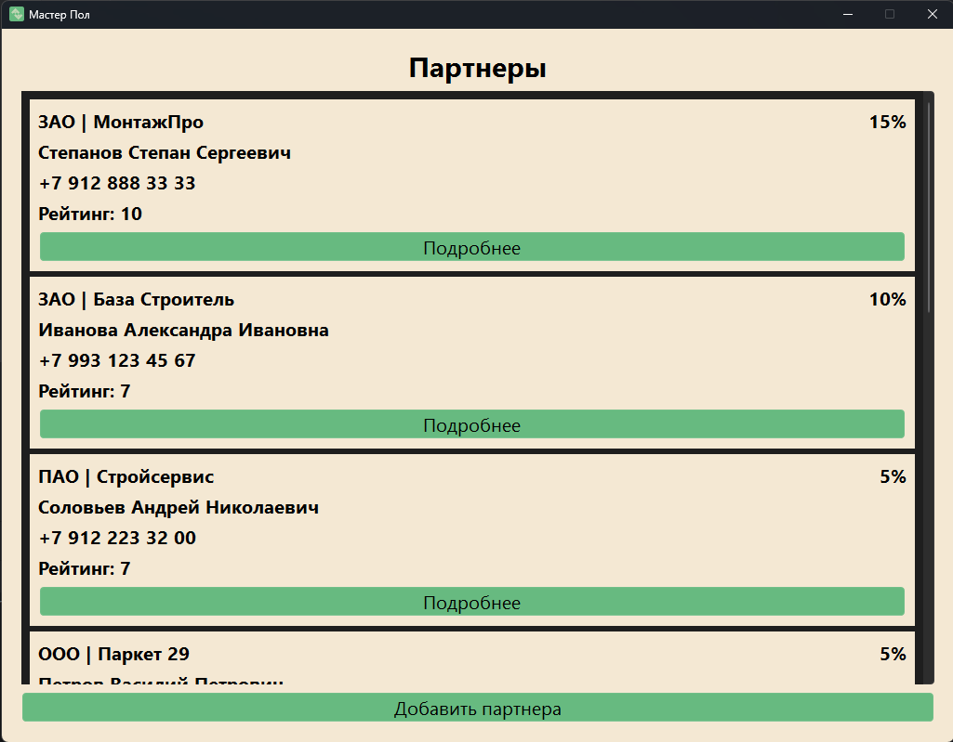
Рис. 1 frame partners
По нажатию на кнопку «Добавить партнера» попадаем во фрейм addPartners.
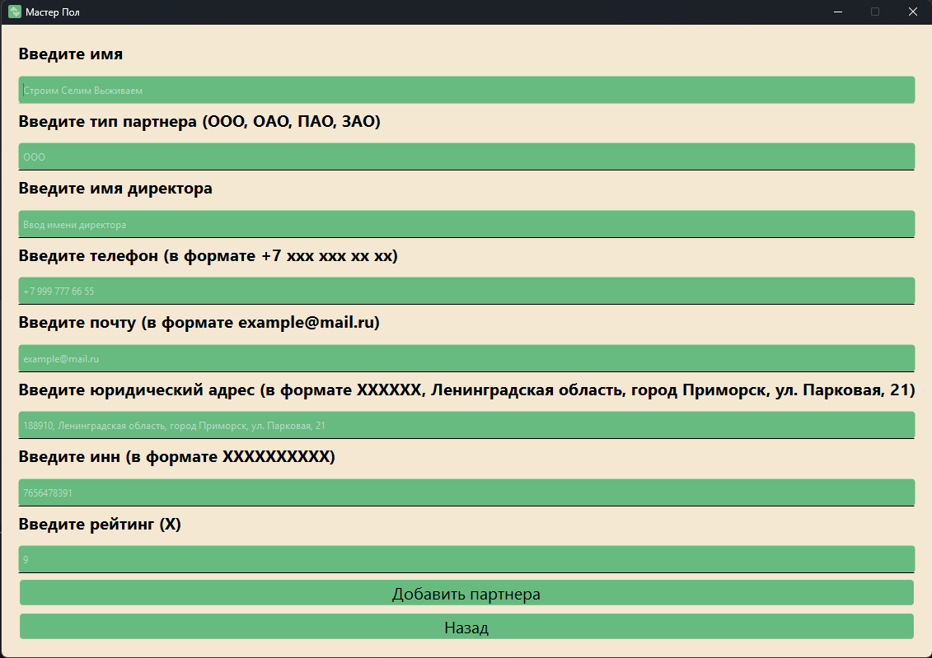
Рис. 2 frame addPartners
При вводе некорректной информации хотя бы в 1 из полей появляется ошибка и результат не сохраняется в БД.
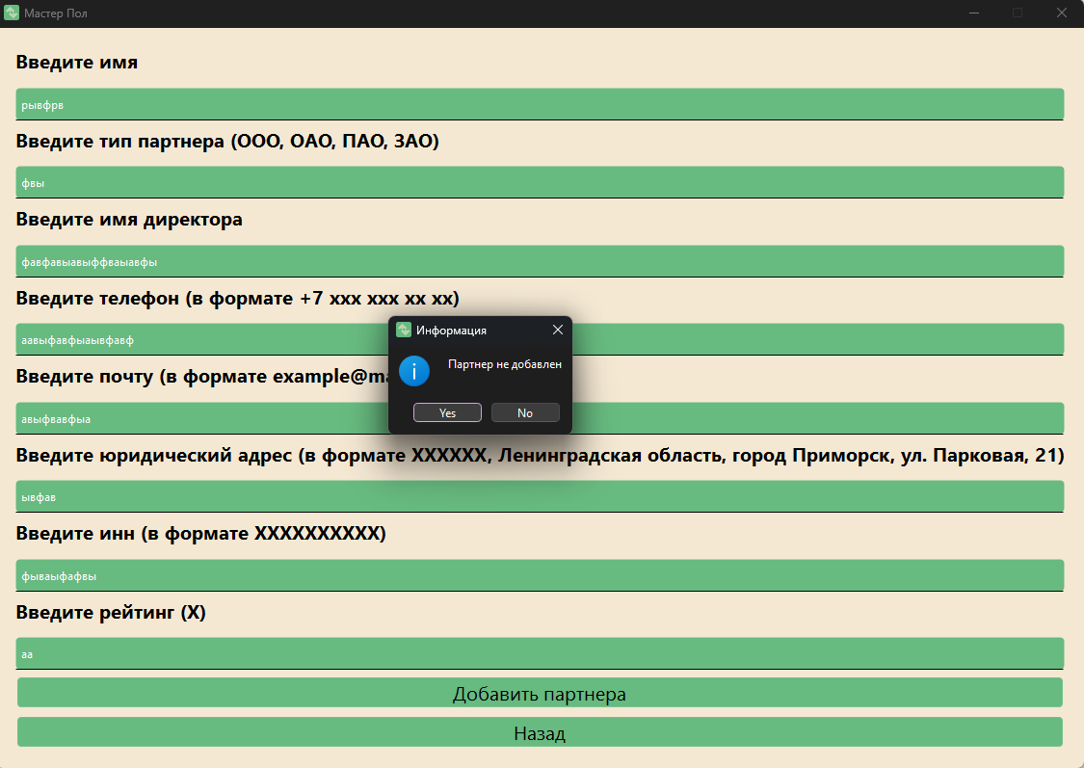
Рис. 3 Некорректный ввод информации
В случае, если все данные введены корректно, пользователь получает сообщение об успешной отправке данных в базу данных.
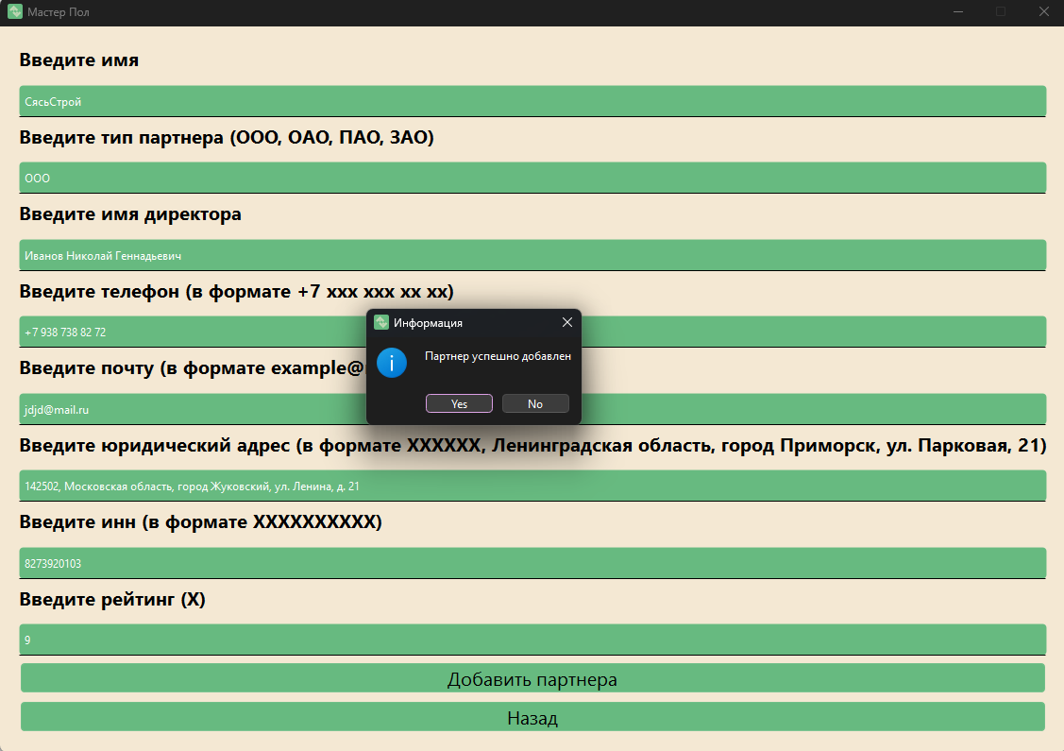
Рис. 4 Корректный ввод информации
После сообщения о корректном добавлении партнера, при возврате используя кнопку «Назад», пользователь попадает в первое окно, где видит добавленного ранее партнера.
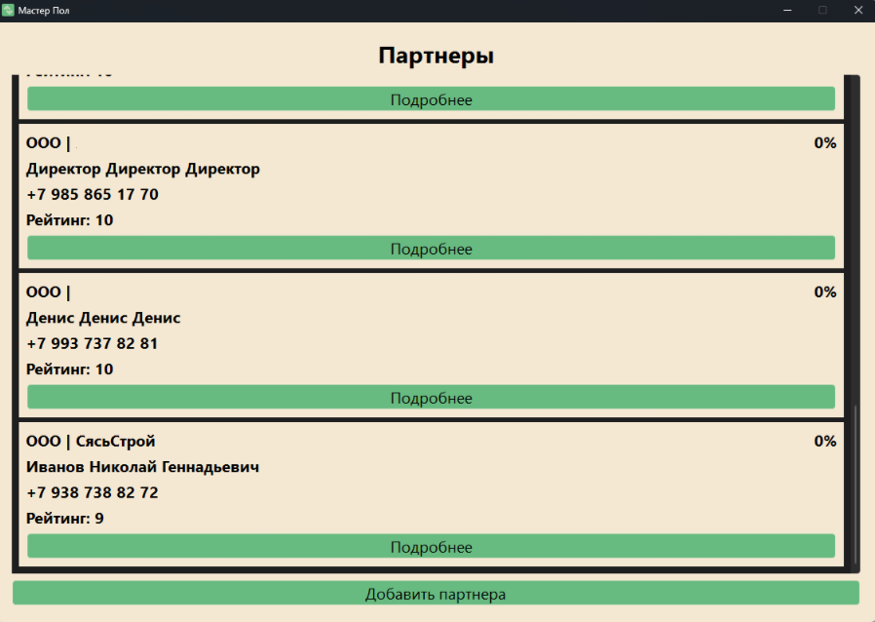
Рис. 5 Добавленный ранее партнер
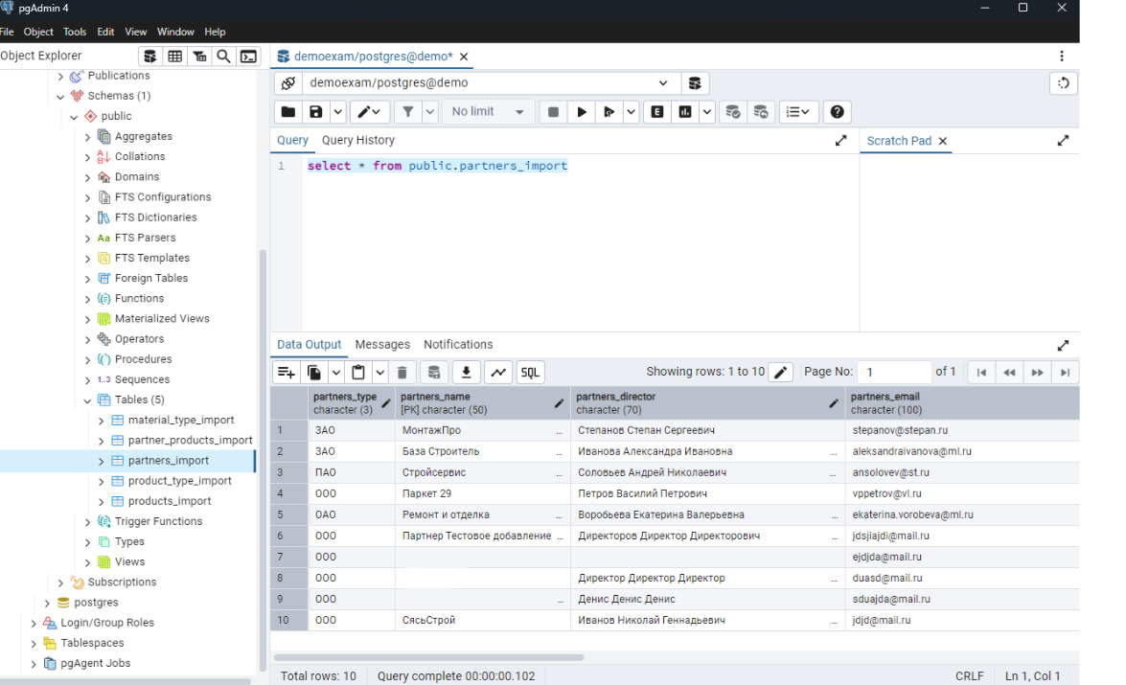
Рис. 6 Отображение ранее добавленного партнера в базе данных

